Разработка урока астрономии:

**« Определение расстояний и размеров тел в Солнечной системе»**

Автор:

Акулова В.В.

учитель 1 кв.кат.

МКОУ Октябрьская СОШ

Камышловского района

Свердловской обл.

2021

**Урок № 11**

**Тема: «Определение расстояний и размеров тел в Солнечной системе**»

**Тип урока :** открытие новых знаний

**Цели урока:**

*Личностные:* организовывать самостоятельную познавательную деятельность; высказывать убежденность в единстве методов изучения параметров Земли и других планет;

*Метапредметные:* анализировать информацию, полученную из текста научного содержания; объяснять суть эмпирического способа определения размеров Земли;

*Предметные:* формулировать определения терминов и понятий «горизонтальный параллакс». «угловые размеры объекта»; пояснять сущность метода определения расстояний по параллаксам светил, радиолокационного метода и метода лазерной локации; вычислять расстояние до планет по горизонтальному параллаксу, а их размеры по угловым размерам и расстоянию.

*Воспитательные:* развитие речи учащихся, наблюдательности, зрительного восприятия,  самостоятельности  в выдвижении гипотезы и формулирования выводов, воспитание коммуникативной культуры, умения оценивать себя и своих товарищей.

**Планируемые результаты обучения:**

-понимать смысл астрономических понятий «горизонтальный параллакс». «угловые размеры объекта»;

-уметь объяснять сущность метода определения расстояний по параллаксам светил, радиолокационного метода и метода лазерной локации

-уметь вычислять расстояния до светил по горизонтальному параллаксу, их размеры по угловым размерам и расстоянию

- использовать приобретенные знания и умения  в практической деятельности  и повседневной жизни

**Ход урока.**

**Этап 1: «Самоопределение деятельности. Оргмомент».** Здравствуйте, ребята!

Учащиеся поочередно касаются пальцами рук со своим соседом по парте.

Желаю ( прикосновение большими пальцами)

Успеха ( указательными)

Большого ( средними)

Всегда ( безымяными)

И везде ( мизинцами)

Здравствуйте ( всей ладонью)

**Этап 2. Актуализация знаний и фиксация затруднений в деятельности.**

На прошлом уроке мы изучали законы, которые определяют движение тел в Солнечной системе.

Кто является их открывателем? ( Иоганн Кеплер)

Сколько законов он сформулировал? (3)

Сейчас на выданных карточках заполните таблицу: словесную формулировку и графическую интерпретацию закона

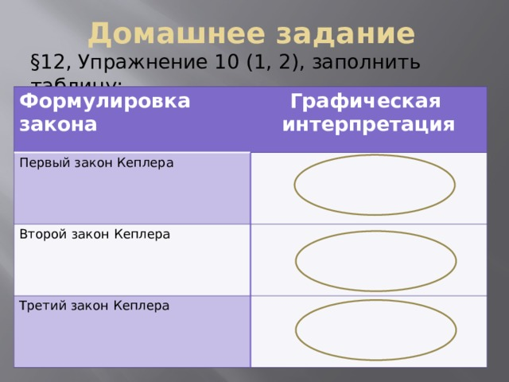

Взаимопроверка выполненного задания с соседом по парте. ( правильное заполнение таблицы выведено на доске.

Обсуждение .оценивание.

**Этап 3. Постановка учебной задачи.**

Законы Кеплера имели и имеют большое значение для астрономии.

С помощью учителя формулируют критерии значимости законов.

- подтвердили гелиоцентрическую систему устройства мира Коперника;

- преодолели умозрительные заключения о круговых движениях небесных тел, с опорой на эмпирические данные;

- позволили ввести понятие астрономической единицы как основы для вычисления различных астрономических расстояний в Солнечной системе;

- явились основой для открытия других законов (закон Тициуса—Боде).

Но, как и часто встречается в науке у них существуют границы применимости.

- применимы для описания движения планет, но не объясняют причин движения;

- позволяют вычислить относительные расстояния планет от Солнца

- применимы к движению планет, их естественных и искусственных спутников, движению других небесных тел — астероидов, комет, звезд в двойных системах.

- рассматривают взаимодействие двух тел, хотя в Солнечной системе их великое множество.

-третий закон применим только в случае, если известен период обращения небесного тела.

Теперь ясно, что для изучения тел Солнечной системы необходимы другие методы.

Зачитывается текст:

« Древние греки знали, что Земля круглая, у них были два несомненных доказательства этого факта. Во-первых, когда корабль отплывал от берега, то он исчезал постепенно, снизу вверх. Довольно быстро из поля зрения пропадал корпус судна, и только потом его мачты. Очевидно, корабль не просто уменьшался вдали, становясь неразличимым, но скрывался за горизонтом, а это означало, что Земля – сфера. Во-вторых, греки догадались, что лунные затмения вызываются тенью Земли, а край этой тени был искривленным.

В 800 километрах к югу от Александрии, в Сиене ( ныне Асуан), на острове Элефантина, что находится посреди Нила, был колодец. Эратосфен знал, что 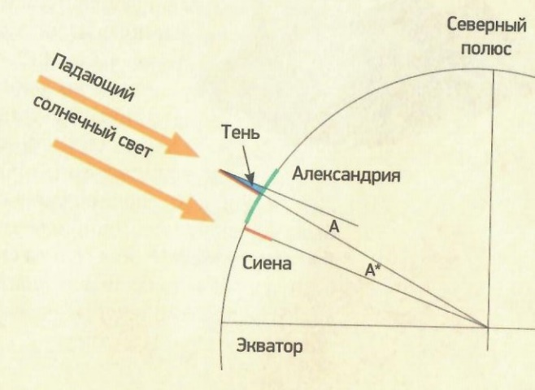в полдень в середине лета человек, который заглядывал в этот колодец, мог увидеть отражение Солнца. Значит, в это время солнце пребывало точно над головой. Этот колодец все еще там, но, к сожалению теперь он сух и заполнен щебнем и отражения в нем не увидеть..

Вернувшись в Александрию, Эратосфен выбрал день в середине лета, воткнул вертикально в землю шест и в полдень измерил угол в направлении солнца или, точнее, угол, под которым шест отбрасывал тень. Он составлял 7,20.. Это угол А на схеме.

(Схема на доске ). Для чего Эратосфен произвел такие измерения ?

Зная, что Земля – это сфера, греческий ученый Эратосфен захотел узнать , насколько она велика.

Путем рассуждений приходим к тому же выводу, что и Эратосфен.

Угол А* ему равен, поскольку они располагаются по разным сторонам прямой, пересекающей две параллельные линии. А* - центральный угол, отвечающий дуге окружности Земли между Александрией и Сиеной, поэтому Эратосфен смог сделать вот такой простой расчет:

угол между Александрией и Сиеной равен 7,20;

расстояние от Александрии до Сиены равно 800 км;

угол, соответствующий полному обороту вокруг Земли от Александрии до Александрии 3600=50*7,20.

Значит окружность Земли равна 50*800=40000 км.

Расстояние от Александрии до Сиены было измерено профессиональными ходоками, обученными шагать равномерно и подсчитывать свои шаги, а Эратосфен вычислил результат в стадиях, а не в километрах. Мы не знаем точно, какую дину имел один стадий, но известно. Что его оценка окружности Земли близка к современному значению 40 000 км.

**Этап 4. Построение проекта выхода из затруднения.**

Только зная расстояния, можно говорить о природе небесных тел; определять размеры не только Солнечной системы, но и больших объектов ( Галактики, видимой части Вселенной); в определенной мере обеспечивать безопасность окружающего Землю пространства, отслеживая приближение крупных астероидов; проводить расчеты для траекторий полетов космических аппаратов.

Все прямые методы измерений невозможны.

Существует несколько методов определения размеров и расстояний. Рассмотрим некоторые из них. И по ходу изучения будем заполнять таблицу:

|  |  |  |  |
| --- | --- | --- | --- |
| МЕТОД | СУТЬ | ФОРМУЛА | ГРАФИЧЕСКАЯ ИНТЕРПРЕТАЦИЯ |
| МЕТОДЫ ОПРЕДЕЛЕНИЯ РАССТОЯНИЙ | | | |
| Горизонтального параллакса |  |  |  |
| Радиолокационный |  |  |  |
| Лазерной локации |  |  |  |
| МЕТОДЫ ОПРЕДЕЛЕНИЯ РАЗМЕРОВ | | | |
| Углового радиуса |  |  |  |
| Триангуляции |  |  |  |

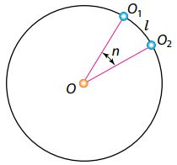

Длина дуги меридиана между выбранными на земной поверхности точками ***0***1 и ***0***2 в градусах равна разности географических широт этих точек, т. е. n =**Δφ = φ1 — φ2**.

Современная геодезия располагает точными методами для измерения расстояний на земной поверхности. Определение расстояния l между точками***0***1 и ***0***2 (см. рис. ) затруднено из-за естественных препятствий (гор, рек, лесов и т. п.).

***Метод триангуляции***

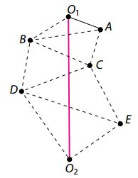

Поэтому длина дуги ***l*** определяется путём вычислений, требующих измерения только сравнительно небольшого расстояния — **базиса** и ряда углов.

Этот метод разработан в геодезии и называется **триангуляцией** (лат. triangulum — треугольник).

Суть его состоит в следующем. По обе стороны дуги ***O1О***2, длину которой необходимо определить, выбирается несколько точек А, В, С, … на взаимных расстояниях до 50 км с таким расчётом, чтобы из каждой точки были видны по меньшей мере две другие точки (рис. 42).

Длину базиса очень тщательно измеряют специальными мерными лентами. Измеренные углы в треугольниках и длина базиса позволяют по тригонометрическим формулам вычислить стороны треугольников, а по ним — длину дуги ***O1О***2 с учётом её кривизны.

В России с 1816 по 1855 г. под руководством В. Я. Струве была измерена дуга меридиана длиной 2800 км. В 30-е гг. ХХ в. высокоточные градусные измерения были проведены в СССР под руководством профессора Ф. Н. Красовского.

Триангуляционные измерения показали, что длина дуги 1° меридиана не одинакова под разными широтами: около экватора она равна **110,6** км, а около полюсов — **111,7** км, т. е. увеличивается к полюсам.  
Истинная форма Земли не может быть представлена ни одним из известных геометрических тел. Поэтому в геодезии и гравиметрии форму Земли считают **геоидом**, т. е. телом с поверхностью, близкой к поверхности спокойного океана и продолженной под материками.

В настоящее время созданы триангуляционные сети со сложной радиолокационной аппаратурой, установленной на наземных пунктах, и с отражателями на геодезических искусственных спутниках Земли, что позволяет точно вычислять расстояния между пунктами.

**2. Определение расстояний методом горизонтального параллакса.** Кажущееся смещение светила, обусловленное перемещением наблюдателя, называется **параллактическим смещением** или **параллаксом** светила. Параллактические смещения светила тем больше, чем ближе оно к наблюдателю и чем больше перемещение наблюдателя.

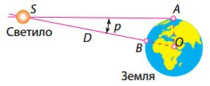

Определение расстояний до тел Солнечной системы основано на измерении их горизонтальных параллаксов. Угол р, под которым со светила виден радиус Земли, перпендикулярный к лучу зрения, называется горизонтальным параллаксом . Чем больше расстояние до светила, тем меньше угол р.

Зная горизонтальный параллакс светила, можно определить его расстояние D = SO от центра Земли. Расстояние до светила D=R⊕sin p, где RЕ — радиус Земли. Приняв RЕ за единицу, можно выразить расстояние до светила в земных радиусах.

Например, параллакс Солнца ***р*** = 8,794″. Параллаксу Солнца соответствует среднее расстояние от Земли до Солнца, примерно равное **149,6** млн км. Это расстояние принимается за одну **астрономическую единицу** (1 а. е.). В астрономических единицах удобно измерять расстояния между телами Солнечной системы.

При малых углах sin ***p*** » ***p***, если угол р выражен в радианах. Если угол р выражен в секундах дуги, то вводится множитель



где **206 265** — число секунд в одном радиане. Тогда

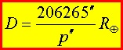

Эта формула значительно упрощает вычисление расстояния ***D*** до светила по известному параллаксу ***p***.

**3. Радиолокационный метод.**Для определения расстояний до тел Солнечной системы используются наиболее точные методы измерений — **радиолокационные измерения**. Измерив время t, необходимое для того, чтобы радиолокационный импульс достиг небесного тела, отразился и вернулся на Землю, вычисляют расстояние D до этого тела по формуле:



где с — скорость света, равная примерно **3·108** м/с.

С помощью радиолокации определены наиболее точные значения расстояний до тел Солнечной системы, уточнены расстояния между материками Земли, более точно определена астрономическая единица (1 а. е. = 149 597 870 ± 2 км).

Методы **лазерной локации** (использующие, например, специальные уголковые отражатели, доставленные на Луну) позволили измерить расстояния от Земли до Луны с точностью до нескольких сантиметров.

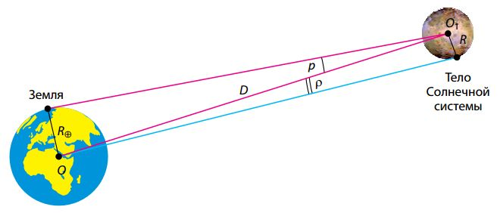

***Определение линейных размеров тел Солнечной системы***

**4. Определение размеров тел Солнечной системы.** При наблюдениях небесных тел Солнечной системы можно измерить угол, под которым они видны наблюдателю с Земли. Зная **угловой радиус светила** р (рис. 44) и расстояние D до светила, можно вычислить линейный радиус R этого светила по формуле ***R = D ⋅ sin ρ.***

По определению горизонтального параллакса, радиус Земли ***R***Å виден со светила под углом ***р***, тогда получим:



Так как значения углов ***r*** и ***р*** малы, окончательно имеем:

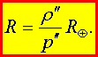

Определение размеров небесных тел таким способом возможно только тогда, когда видны их диски.

**Главные выводы**

1. В основу метода определения размеров Земли положены градусные измерения (триангуляция) длин дуг на её поверхности.

2. Определение расстояний до тел Солнечной системы основано на измерении малых углов (параллаксов). В настоящее время для этого используются методы лазерной локации и радиолокации.

3. Для измерения расстояний между телами Солнечной системы используется астрономическая единица (1 а. е.), равная примерно 149,6 млн км.

4. Определение размеров тел Солнечной системы основано на измерении угловых радиусов и расстояний до них.

**Лазерная локация Луны.**Вскоре после изобретения мощных источников светового излучения — оптических квантовых генераторов (лазеров) — стали проводиться опыты по лазерной локации Луны. Метод лазерной локации анало­гичен радиолокации, однако точность измерения значи­тельно выше. Оптическая локация дает возможность опреде­лить расстояние между выбранными точками лунной и зем­ной поверхности с точностью до сантиметров. Такая высо­кая точность нужна для решения ряда задач космической геодезии, выяснения вопросов о движении земных конти­нентов, дальнейшего развития космических исследований.

**Этап 5. Первичное закрепление.**

1. Как изменился угловой диаметр Юпитера при переходе планеты из противостояния в соединение?
2. Как изменился угловой диаметр Венеры при переходе планеты из верхнего в нижнее соединение?
3. Первое измерение расстояния до Луны с помощью лазерного импульса было осуществлено в 1963 г. учеными из СССР. При этом лазерные импульсы возвратились через 2,4354567 с. Определите расстояние между отражателем, находящимся на Луне, и телескопом, расположенным на Земле (ответ: 360 мм).

**Этап 6. Рефлексия.**

Продолжить кластер по теме урока.

**Этап 7. Домашнее задание.** § 13.Упр. 11 стр. 71